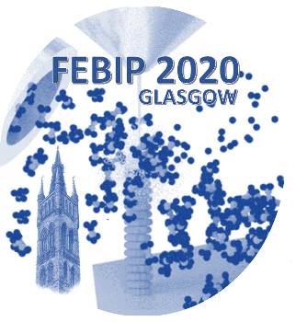

FEBIP 2020 Abstract template

Select your presentation preference

☐ Oral presentation
☐ Poster presentation

Please convert your abstract to PDF and send it to: febip2020@glasgow.ac.uk

- Write FEBIP 2020 Abstract as subject
- Abstract deadline: 1st May 2020
- Abstract acceptance notification: 31st May 2020

Main Title in Lower Case with the Main Words Capitalized
(Calibri 14, bold, centered)
William Thomson¹, A. Smith² and D. Livingstone^{3*} (Calibri 10, presenting author underlined, corresponding author with an asterisk)
¹ School of Physics and Astronomy, University of Glasgow. University Avenue, G12 8QQ. Glasgow (United Kingdom)
² Affiliation 2 (Calibri 9, full affiliation)
³ Affiliation 3 (Calibri 9, full affiliation)
* d.livingstone@glasgow.ac.uk
Abstract body in Calibri 10 and justified. Abstract text should not exceed one page, including figures and/or tables. Fig. 1 below is an example. Figures will be printed in grey scale in the abstract book and will be in color on the electronic version only. References such as [1] below, included before the area for figures.
Lorem ipsum dolor sit amet, consectetur adipiscing elit, sed do eiusmod tempor incididunt ut labore et dolore magna aliqua. Ut enim ad minim veniam, quis nostrud exercitation ullamco laboris nisi ut aliquip ex ea commodo consequat. Duis aute irure dolor in reprehenderit in voluptate velit esse cillum dolore eu fugiat nulla pariatur. Excepteur sint occaecat cupidatat non proident, sunt in culpa qui officia deserunt mollit anim id est laborum.
Curabitur pretium tincidunt lacus. Nulla gravida orci a odio. Nullam varius, turpis et commodo pharetra, est eros bibendum elit, nec luctus magna felis sollicitudin mauris. Integer in mauris eu nibh euismod gravida. Duis ac tellus et risus vulputate vehicula. Donec lobortis risus a elit. Etiam tempor. Ut ullamcorper, ligula eu tempor congue, eros est euismod turpis, id tincidunt sapien risus a quam. Maecenas fermentum consequat mi. Donec fermentum. Pellentesque malesuada nulla a mi. Duis sapien sem, aliquet nec, commodo eget, consequat quis, neque. Aliquam faucibus, elit ut dictum aliquet, felis nisl adipiscing sapien, sed malesuada diam lacus eget erat. Cras mollis scelerisque nunc. Nullam arcu. Aliquam consequat. Curabitur augue lorem, dapibus quis, laoreet et, pretium ac, nisi. Aenean magna nisl, mollis quis, molestie eu, feugiat in, orci. In hac habitasse platea dictumst.
Lorem ipsum dolor sit amet, consectetur adipiscing elit, sed do eiusmod tempor incididunt ut labore et dolore magna aliqua. Ut enim ad minim veniam, quis nostrud exercitation ullamco laboris nisi ut aliquip ex ea commodo consequat. Duis aute irure dolor in reprehenderit in voluptate velit esse cillum dolore eu fugiat nulla pariatur. Excepteur sint occaecat cupidatat non proident, sunt in culpa qui officia deserunt mollit anim id est laborum.
Curabitur pretium tincidunt lacus. Nulla gravida orci a odio. Nullam varius, turpis et commodo pharetra, est eros bibendum elit, nec luctus magna felis sollicitudin mauris. Integer in mauris eu nibh euismod gravida. Duis ac tellus et risus vulputate vehicula. Donec lobortis risus a elit. Etiam tempor. Ut ullamcorper, ligula eu tempor congue, eros est euismod turpis, id tincidunt sapien risus a quam. Maecenas fermentum consequat mi. Donec fermentum. Pellentesque malesuada nulla a mi. Duis sapien sem, aliquet nec, commodo eget, consequat quis, neque. Aliquam faucibus, elit ut dictum aliquet, felis nisl adipiscing sapien, sed malesuada diam lacus eget erat. Cras mollis scelerisque nunc. Nullam arcu. Aliquam consequat. Curabitur augue lorem, dapibus quis, laoreet et, pretium ac, nisi. Aenean magna nisl, mollis quis, molestie eu, feugiat in, orci. In hac habitasse platea dictumst.
Lorem ipsum dolor sit amet, consectetur adipiscing elit, sed do eiusmod tempor incididunt ut labore et dolore magna aliqua. Ut enim ad minim veniam, quis nostrud exercitation ullamco laboris nisi ut aliquip ex ea commodo consequat. Duis aute irure dolor in reprehenderit in voluptate velit esse cillum dolore eu fugiat nulla pariatur. Excepteur sint occaecat cupidatat non proident, sunt in culpa qui officia deserunt mollit anim id est laborum.
[1] all references in Calibri 9 and ordered according to the appearance in the abstract text.
[2] A. Author, B. Author; Paper title; Journal name Volume X, Start Page Y (Year).
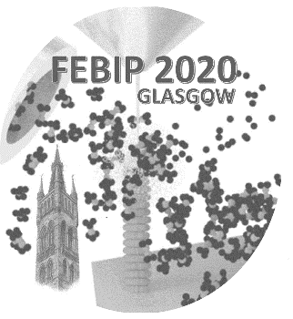
Figure 1. FEBIP 2020 logo, symbolizing a FEBID process where a nanoscale version of the tower of the University of Glasgow is being 3D printed.

